30.04.2020

WITAM KOCHANE DZIECI!
ZAPRASZAM DO ZABAWY I NAUKI!

Temat: Zabawy guzikami.

Potrzebne będą guziki.
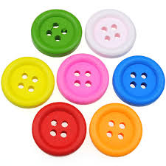
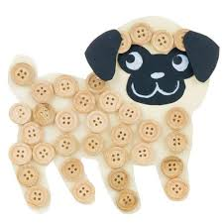

1. Rodzic przygotowuje 10 guzików. Dziecko liczy je i podaje ich liczbę.

- Układanie dowolnej postaci z guzików. Nazywanie jej.
- Segregowanie guzików pod względem kształtu.
- Czym różnią się guziki?
Dziecko segreguje guziki na te , w kształcie koła, na kwadratowe i na trójkątne.
Dziecko liczy guziki w każdym kształcie i układa przy nich kartoniki z odpowiednimi cyframi.
- Wyszukiwanie guzików pod względem liczby dziurek.
Dziecko segreguje guziki na te z dwiema dziurkami, z trzema i z czterma. Liczy guziki z określoną liczbą dziurek i układa przy niech kartoniki z odpowiednimi cyframi.
- Wyszukiwanie guzików mających dwie cechy: są w kształcie koła i maja cztery dziurki.
Dziecko szuka wśród guzików te , które spełniają te kryteria .Liczy ile ma guzików okrągłych o czterech dziurkach.
- Na podstwie jakich innych dwóch cech możemy wyszukiwać guziki? ( Np. w kształcie trójkąta, mających dwie dziurki ; w kształcie kwadratu, z czterema dziurkami...)

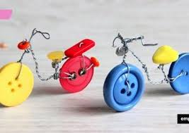
Miłęj zabawy!

Dorysuj dziurki , tak aby powstał guzik , policz i pokoloruj.



Pokoloruj guziki najładniej jak potraafisz.

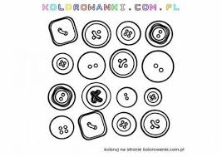

Propozycje zabawy plastycznej.



